

COURTIER ASSERMENTE – Olivier EVRARD
Tél : 02 99 202 202 – Fax : 02 99 202 200
BP 50 – 35404 ST-MALO Cédex – France

SAINT MALO, le 16/05/2012 $ 1,2690

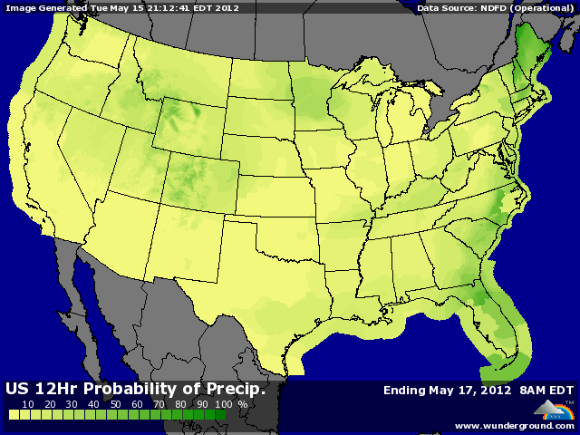

BLE : + à 2 pieds dans le weather market avec plusieurs bulletins prédisant un temps plus chaud et sec sur le Midwest, surtout le sud,
+ les opérateurs s’attendent à une nouvelle dégradation du rating pour le BH alors que le Kansas est déjà passé de 60% à 52% de G/EXC. en 8 jours,
+ les fonds demeurent résolument shorts,
+ la météo reste le principal élément haussier du jour avec des conditions plus stressantes aux US, bien sur, mais aussi en France et Allemagne avec des gelées, en Russie où le manque d’eau se fait sentir de plus en plus, ce qui est la cas également dans certaines parties de la Chine,
+/- bourses et pétrole baissiers et dollar haussier ont un peu freiné les marchés US mais porté le prix des céréales en Europe,
- le BP aux US continue son planting sur des records de vitesse (94% contre 64% en moy),

MAÏS : + impact météo certain avec en ligne de mire un rendement record de 166 bx/acre qui ne supportera aucun défaut de pluie ou de température,
+ supporté par le blé, son concurrent en feed,
+ gros rachats des fonds après les dégagements des derniers jours,
+/- peu de conséquences de l’évolution des bourses, pétrole et dollar avec une vision un peu moins alarmiste de la situation en Europe après les chiffres de croissance éloignant pour ce trimestre ci le spectre de la récession,

SOJA : + au plus haut avec des rumeurs d’achats chinois hier soir,
+ les chiffres annoncés par le gouvernement chinois sur les importations montrent clairement que le rythme ne ralentit pas pour le moment,
+ le ttx supporte la quasi-totalité de la hausse, avec une huile qui subit la baisse du prix du pétrole et un palme proche des bas,
+/- une météo US qui favorise le planting en ce moment (46% contre 24% en moy), faisant monter la pression en NR mais qui tôt ou tard aura un impact négatif,
+/- les pluies qui restent très présentes en Argentine perturbe la fin d’une récolte déjà largement plus faible que les attentes,
+ les oléagineux européens ont largement profité des prix US alors que la récolte de colza devrait revenir 6 ans en arrière
- la « double crop » devrait représenter entre 2 et 2,5 millions d’acres supplémentaire selon les derniers commentaires, sous réserve que la météo confirme une récolte précoce des BH,

A SUIVRE : bien sur la météo qui reprend le devant de la scène après une période inhabituellement longue de temps idyllique et des fonds qui se montrent agressifs à l’achat après les dégagements récents.

